de los

Refugiados

enCentroamérica

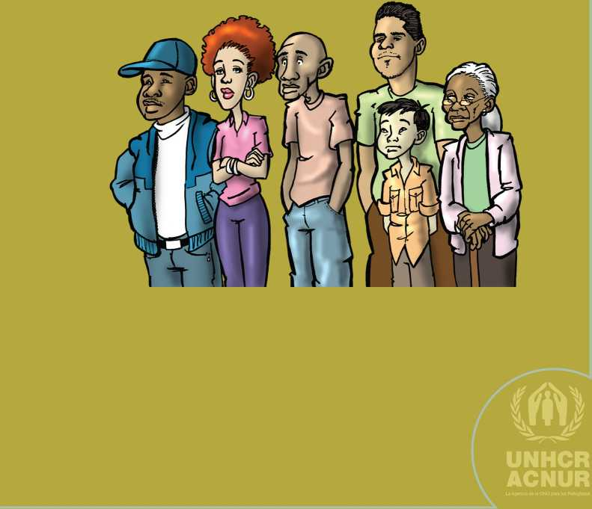

¿Quién es un refugiado?

A

lo largo de la historia, diversos países del mundo han pre­servado la tradición humanitaria de otorgar protección a los extranjeros que huyen de la persecución y la violencia en sus países de origen o residencia, a través de la figura del asilo.

La **Declaración Universal de los Derechos Humanos**, en su ar­tículo 14, establece que: "En caso de persecución, toda persona tiene derecho a buscar asilo, y a disfrutar de él en cualquier país”.

De acuerdo con la Convención de 1951 sobre el Estatuto de los Refu­giados y su Protocolo de 1967, el término refugiado se aplica a toda persona que "debido a fundados temores de ser perseguida por moti­vos de raza, religión, nacionalidad, pertenencia a un determinado gru­po social u opiniones políticas, se encuentre fuera de su país de nacio­nalidad y no pueda o, a causa de dichos temores, no quiera acogerse a la protección de tal país..."

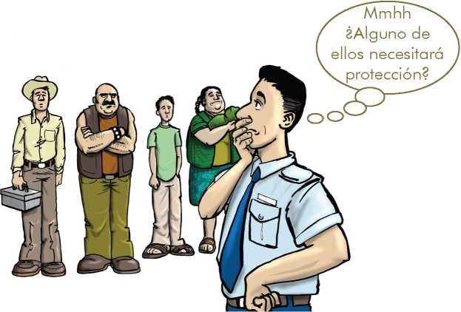

En varios países de Latinoamérica, incluyendo a Guatemala, Hondu­ras, Nicaragua y El Salvador, también se considera como refugiado a

aquella persona que ha huido de su país “porque su vida, seguridad o libertad han sido amenazadas por la vio­lencia generalizada, la agresión extranjera, los conflictos internos, la violación masiva de los derechos humanos u otras circunstancias que hayan perturbado grave­mente el orden público” (De­

claración de Cartagena de los

Refugiados, 1984).

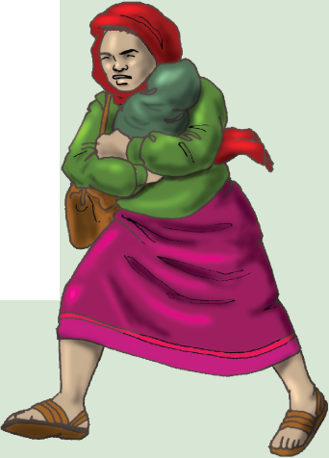En noviembre de 1984, en respuesta a la crisis de refugiados en Centroamérica, un grupo de representantes gubernamentales, profesores universitarios y abogados de Centroamérica, México y Pana­má se reunieron en Cartagena, Colombia, y adoptaron lo que se conoce como la **Declaración de Cartagena sobre los Refugiados**. Esta Declaración amplía la definición de refugiado contenida en la Convención de la ONU de 1951 y es uno de los principales aportes del con­tinente al Derecho Interna­cional de los Refugiados.

¿Quién se encarga de proteger a los refugiados?

La protección de los refugiados es una responsabilidad de los Gobier­nos. El 14 de diciembre de 1950, la Asamblea General de las Naciones Unidas decidió crear la Oficina del Alto Comisionado de las Naciones Unidas para los Refugiados (ACNUR), con el mandato de proporcionar protección internacional a los refugiados y buscar soluciones perma­nentes a sus problemas, apoyando a los Gobiernos en el cumplimiento de sus deberes frente a los refugiados.

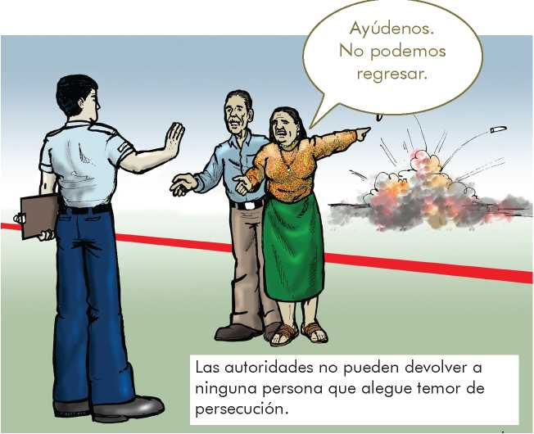Ninguna nación puede rechazar a una persona en las fronteras, expul­sarla o extraditarla a un territorio, si dicha persona alega que puede ser perseguida en éste, o si su vida, libertad o seguridad pudieran verse amenazadas. Este principio básico de protección es conocido como la **no devolución** (non-refoulement), el cual aplica incluso cuando el re­fugiado ingresa ilegalmente al país.

Los refugiados centroamericanos en la década de 1980*

Durante la década de 1980, el ACNUR intervino por primera vez en Centro- américa, donde se desarrollaban guerras civiles en Nicaragua, El Salvador y Guatemala. En cada una de ellas, la insurgencia y la contrainsurgencia pro­vocaron pérdidas de vidas y desplazamientos a gran escala. En total, fueron expulsados de sus hogares más de dos millones de personas en los tres países.

La mayoría de las personas que huyeron de sus hogares como consecuencia de estos conflictos armados en Nicaragua, El Salvador y Guatemala se convir­tieron en desplazados internos o huyeron a otros países de América Central o del Norte, como Honduras, México, Costa Rica, Belice y Panamá, así como a los Estados Unidos y Canadá. Alrededor de 150,000 fueron reconocidos como refugiados en América Central y México.

Dos de las mayores concentraciones de refugiados oficialmente reconocidos como tales estaban en Honduras y en México. En 1986, Honduras acogía a unos 68,000 refugiados, la mayoría procedentes de Nicaragua y El Salvador y un pequeño número eran guatemaltecos, mientras que en México vivían unos 46,000 refugiados guatemaltecos.

A finales de la década de 1980, los gobiernos centroamericanos reconocieron su interés común por poner fin a los conflictos que afectaban a El Salvador, Guatemala y Nicaragua, y organizaron conferencias en 1986 y 1987 en Esqui- pulas, Guatemala. El 7 de agosto de 1987 se alcanzó un acuerdo regional de paz. El acuerdo, que se conoció con el nombre de Esquipulas II, fue firmado por los presidentes de Costa Rica, El Salvador, Guatemala, Honduras y Nicaragua, y estableció un procedimiento para una paz firme y duradera en Centroamérica.

La Conferencia Internacional sobre Refugiados Centroamericanos (CIREFCA) de 1989 (con la participación de los gobiernos de Belice, Costa Rica, El Salvador, Guatemala, Honduras, México y Nicaragua), también desempeñó un papel im­portante, al abordar los problemas relativos al desplazamiento. Además, varias iniciativas de los propios refugiados contribuyeron a consolidar la paz en la región.

* Fuente: La situación de los refugiados en el mundo. Cincuenta años de acción humanita­ria. ACNUR, Madrid. 2000.

¿Cuál es la diferencia entre un Refugiado y un Migrante?

Los refugiados, al igual que muchas otras personas, viajan dentro de los movimientos migratorios. En su intento por salir de sus países para huir de la persecución, los refugiados pueden utilizar los mismos recur­sos y medios que los migrantes indocumentados. Muchos refugiados no saben que lo son y por lo tanto, no saben que tienen el derecho de solicitar la condición de refugiado.

Un **migrante** por cuestiones económicas seguiría gozando de la pro­tección de su propio gobierno, en caso de que volviera a su país.

En cambio, **los refugiados no cuentan con esta protección** y en algunos casos incluso temen ser perseguidos por las autoridades del mismo. Por tanto, no pueden volver a sus hogares. La persecución que los refugiados sufren, o temen sufrir, puede provenir de las autoridades de su país de origen, o de agentes no estatales como la familia u otros miembros de la sociedad.

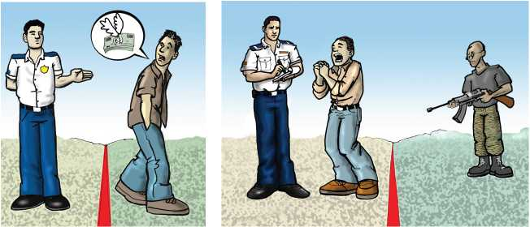

Un migrante Un refugiado

¿Puedo distinguir quién es un refugiado por su apariencia física o nacionalidad?

**No**. El artículo 3° de la Convención sobre el Estatuto de los Refugiados establece la prohibición de toda discriminación, incluyendo la discri-

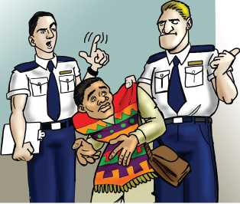minación por motivos de raza, religión o país de origen. Toda solicitud de asilo provenien­te de cualquier persona que alegue un temor de ser perse­guida, debe ser estudiada sin ninguna distinción.

¿Qué instancia decide quién es un refugiado?

Cuando una persona expresa temor de regresar a su país porque su vida o su seguridad estarían en peligro, la persona debe tener acceso al procedimiento para solicitar el reconocimiento de la condición de refugiado.

Los Gobiernos centroamericanos han establecido procedimientos espe­cíficos para decidir si una persona es o no refugiada, de acuerdo con las normas del Derecho Internacional de Refugiados y de sus propios sistemas legales.

|  |  |
| --- | --- |
| País | Instancia encargada de determinar la condición del refugiado |
| El Salvador  Guatemala Honduras Nicaragua | Comisión para la Determinación de Personas Refugiadas (CODER)  Comisión Nacional para Refugiados (CNR)  Dirección General de Migración y Extranjería  Dirección de Migración |

¿Quién es un solicitante de asilo o de la condición de refugiado?

Cuando una persona ha expresado su deseo de ser reconocida como refugiada, pero que aún no se ha examinado y resuelto su solicitud, se considera que es un solicitante de asilo o de la condición de refugiado.

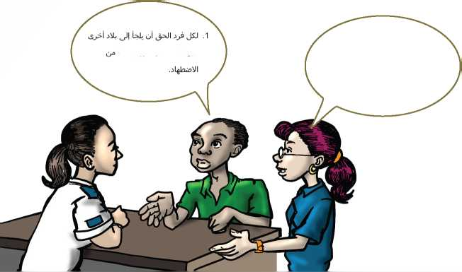

LjÁ» l&JI cbcJMI Jjbtjjí

Dice que solicita asilo...

¿Cuáles son algunos de los derechos de los solicitantes de asilo?

Los solicitantes de asilo o de la condición de refugiado tienen varios de­rechos, entre ellos: el derecho a no ser devuelto a su país o a cualquier otro donde su vida esté en peligro; a que no se le imponga una sanción por haber entrado ilegalmente al territorio; derecho a un intérprete, en caso de no hablar el idioma local y derecho a no ser discriminado. También tienen derecho a conocer el procedimiento para determinar su condición de refugiado, el cual será siempre gratuito y confidencial.

¿Cuáles son los derechos y las obligaciones de los refugiados?

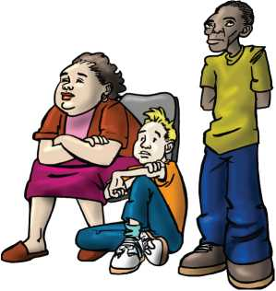El refugiado no sólo tiene derecho a un asilo seguro que garantice su integridad física. Los refugiados deben gozar al menos de los mis­mos derechos y asistencia que tiene cualquier otro extranjero que sea residente legal. Entre otros, el dere­cho a la libertad de pensamiento, de movimiento, de protección contra la tortura y otras formas de trato deni­grante; el acceso a atención médica, educación y el derecho a trabajar.

Los refugiados, por su parte, deben respetar las leyes y reglamentos del país que les brinda asilo.

¿Los menores no acompañados o separados pueden ser refugiados?

Un menor no acompañado es un niño o adolescente por debajo de los 18 años, que se encuentra separa­do de ambos padres u otros parientes y que no está al cuidado de ningún adulto, que por ley o costumbre, esté a su cargo. Un menor separado es una perso­na menor de 18 años, que se encuentra separada de ambos padres o de su tutor legal o de la persona que por ley o costumbre se encargue de cuidarlo, pero no necesariamente de otros parientes.

Existen distintos motivos que impulsan a estos menores a salir de sus países: pobreza, catástrofes naturales, desintegración familiar, falta de protección, entre otros. Sin embargo, algunos menores huyen de sus países por miedo a sufrir persecución por varias razones, como el mie­do a ser reclutados contra su voluntad; a sufrir las consecuencias de un conflicto armado o graves disturbios en su país; así como miedo de sufrir violaciones de sus derechos humanos.

Los menores, como cualquier otro adulto, tienen derecho a ser recono­cidos como refugiados. Todas las decisiones relativas a los niños refu­giados deben basarse en el interés superior del niño y la función de la familia como principal fuente de protección y bienestar.

¿En qué consiste la persecución por motivos de género?

Las mujeres pueden ser perseguidas por los mismos motivos que los hombres. Sin embargo, muchas de ellas sufren persecución, violencia sexual o una discriminación grave que puede estar relacionada con el género por el hecho de ser mujeres y por lo que ello representa so­cialmente. También los hombres pueden solicitar asilo por motivos de género, pero en su mayoría se trata de mujeres y niñas.

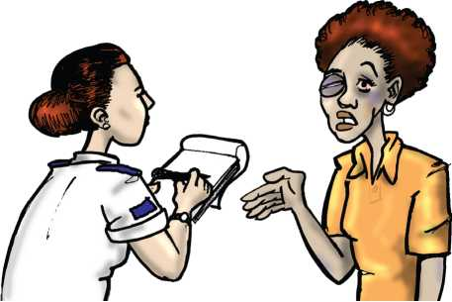

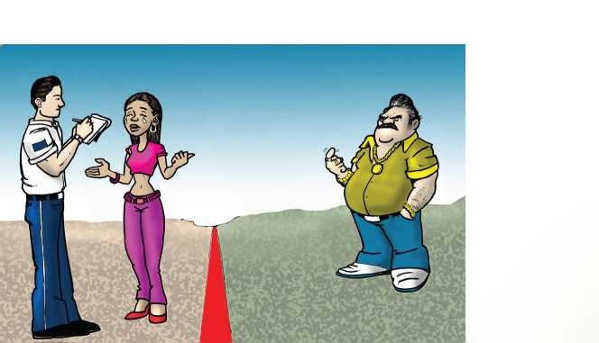Entre otras, podrían ser refugiadas:

*J* Las mujeres que sufren violencia doméstica o familiar.

*J* Las personas que han sido víctimas de trata con fines de explotación.

J Las víctimas de violencia sexual ejercida durante conflictos armados, como la esclavitud sexual, prostitución forzada, embarazos forzosos o esterilización.

Las personas que por su orientación sexual están expuestas a ataques, discriminación generalizada o grave.

Las mujeres o niñas que son objeto de matrimonio forzoso o precoz.

personas víctimas de trata pueden ser refugiadas?

¿Las

**Sí**. En la experiencia de la trata se encuentran inherentes formas de ex­plotación severa, como el rapto, encarcelamiento, violación, esclavitud sexual, prostitución obligada, trabajos forzados, o la extracción de ór­ganos, los que constituyen graves violaciones de derechos humanos y que podrían equivaler a persecución.

No todas las víctimas de trata son refugiadas. Sin embargo, es importante garantizar:

*J* Que los solicitantes de asilo y refugiados no lleguen a ser víctimas de trata.

Que las personas que han sido víctimas de trata y temen enfrentar persecución al regresar a su país de origen, o que temen ser víctimas de trata, tengan acceso a un procedimiento de determinación de la condición de refugiado.

Se otorga protección internacional

de víctimas de trata:

*J* Cuando exista riesgo de que, cuando la víctima de trata sea devuelta a su país de origen, puede ser expuesta a la victimización de nuevo.

Cuando la víctima tiene un temor fundado de persecución, porque podría enfrentar represalias en caso de ser devuelta (sobre todo si hubo cooperación de la víctima con las autoridades para enjuiciar a los tratantes).

J Cuando existe la posibilidad de sufrir situaciones severas de ostracismo, discriminación o castigo por la familia o la comunidad en el país de origen, por su estatus como víctima de trata.

Los funcionarios de Migración  
desempeñan un papel fundamental en la  
identificación y canalización  
de los refugiados.

Si conoces algún caso de alguien que solicita asilo, ponlo en contacto con:

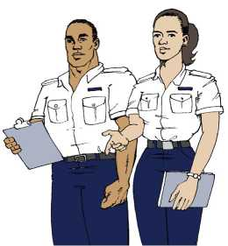



en el Salvador:

**Programa de Atención a Personas Refugiadas en El Salvador**

**(PARES)**

**Iglesia Episcopal Anglicana de El Salvador**

|  |  |
| --- | --- |
| Teléfono: | (503) 2260-1541 y (503) 2260-1879 |

Correo electrónico: [pareselsalvador@yahoo.com](mailto:pareselsalvador@yahoo.com)

Av. Sierra Nevada # 914B Col. Miramonte, S.S.

**Secretaría de la CODER**

Ministerio de Relaciones Exteriores

|  |  |
| --- | --- |
| Teléfono: | (503) 2231-1044 |
| Fax: | (503) 2231-1285 |

Dirección General de Migración y Extranjería (DGME)

Teléfono: (503) 2213-7744

División de Fronteras

Policía Nacional Civil

Teléfono: (503) 2298-3168 y (503) 2298-3177

en Guatemala:

Pastoral de Movilidad Humana

Teléfono: (502) 2253 7704

15 avenida 1-94 "A" Zona 1.

Correo electrónico: [pastoral.acnur@gmail.com](mailto:pastoral.acnur@gmail.com)

Comisión Nacional para Refugiados (CNR)

Teléfono: (502) 2413-8888

Oficina de Relaciones Migratorias Internacionales

Dirección General de Migración

Teléfono (502) 2411 -2411 ext. 5005

Correo electrónico: [migracion@migracion.gob.gt](mailto:migracion@migracion.gob.gt)

en Honduras:

Centro de Investigación y Promoción de los Derechos

Humanos (CIPRODEH)

Teléfono: (504) 232-35-72 / (504) 232-08-57

Correo electrónico: [ciprodeh@cablecolor.hn](mailto:ciprodeh@cablecolor.hn)

Página web: [www.ciprodeh.org.hn](http://www.ciprodeh.org.hn)

Dirección General de Migración y Extranjería

|  |  |
| --- | --- |
| Teléfono: | (504) 245-6491 (504) 245-6489 ext. 214 |

**Dirección General de Servicios Especiales de Investigación** División de Policía Migratoria

|  |  |
| --- | --- |
| Teléfono: | (504) 233-12-63 |

en Nicaragua:

Consejo de Iglesias Evangélicas Pro Alianza Denominacional (CEPAD)

|  |  |
| --- | --- |
| Teléfono: | (505) 266-42-12, 266-52-16,  266-52-17, 266-52-18 ext. 106 |

Correo electrónico: [blanca.acnur@cepad.org.ni](mailto:blanca.acnur@cepad.org.ni)

**Dirección General de Migración y Extranjería**

|  |  |
| --- | --- |
| Teléfono: | (505) 244-39-89 ext. 253 |

UNHCR ACNUR

ACNUR

Oficina del Director Adjunto  
para las Américas

Edificio 102, UNICEF-TACRO  
Avenida Morse  
Ciudad del Saber

Panamá, Ciudad de Panamá

Tel. (507) 301-7354  
[panddo@unhcr.org](mailto:panddo@unhcr.org)

[www.acnur.org](http://www.acnur.org)

